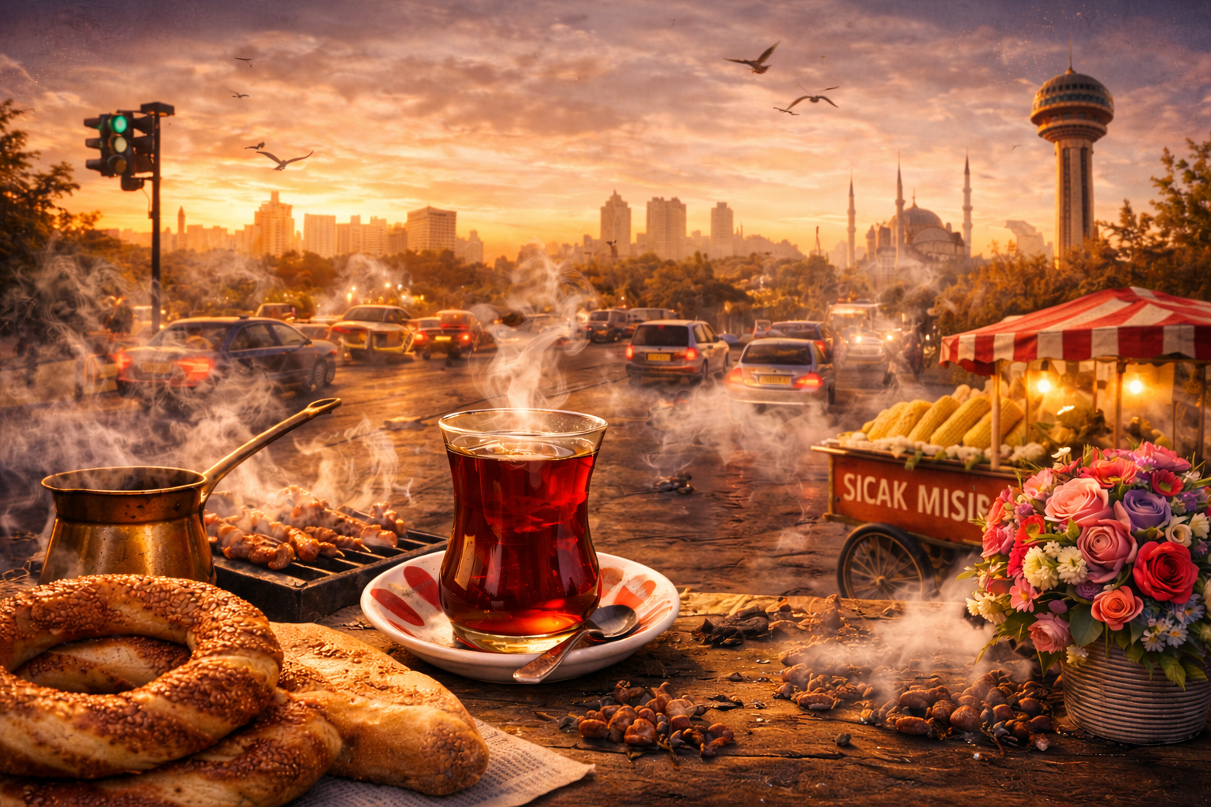

ŞEHRİN DİLİ

Müdürüm
Düşünmek lazım
Bir şehrin dili, konuşması olur mu?

Belki kelimeleri yoktur,
Ama her şehir bir şeyler anlatır.
Binaların, duvarların, taşların dili vardır.
Mekanların, merdivenlerin, kaldırımların…
Bir meydan başka türlü konuşur,
Dar bir sokak başka türlü.
Şehir bazen gürültüyle anlatır kendini
Kalabalık, koşuşturma, korna ve telaş.
Bazen sükûnet ve sessizlikle
Boş bir park, sabahın erken saatleri,
Gece yarısı ışıklarla bir cadde.
Ama asıl dil, insanlardan gelir.
Aynı şehirde yaşayan binlerce ses,
Binlerce ton, binlerce ifade ve bağırış
Selamlaşmalar, tartışmalar, kahkahalar,
Bekleyişler, kavuşmalar ve vedalar.
Bir şehrin dili gramerle kurulmaz;
Her gün yaşanan alışkanlıklarla kurulur.
Nasıl yüründüğüyle, nasıl bakıldığıyla,
İnsanların birbirine bıraktığı mesafeyle.
Bazı şehirler hızlı konuşur.
Cümleleri kısa, nefesi aceledir.
Bazıları ağır konuşur.
Durakları uzun, tonu derindir.
ve bazı şehirler vardır
Fazla kelime kullanmadan anlatır kendini.
Belki de şehrin dili dediğimiz şey,
Sokaklara sinmiş ortak bir ruh hâlidir.
Evet, bir şehrin dili vardır.
Dinleyene değil, hissedene konuşur.

Müdürüm
Bir şehrin dili, konuşması olur mu?

Ankara’yı dinlemek için bazen kulak yetmez.
Çünkü bu şehir kelimelerle değil, ritimle konuşur.
ve o ritmin temelinde hep aynı şeyler vardır.

Sabah başlar bu konuşma.
Keskin ayazın içinde hızlanan adımlar,
Metro girişlerinde çoğalan kalabalık,
Kırmızı ışıkta sabırsızca bekleyen araçlar…
Ankara’nın dili acelecidir.

Ankara bağırmaz.
Koşar ama gürültü de etmez.
Kaldırımlarda yürüyen insanlar hızlıdır,
Gözler çoğu zaman yerde ya da uzaklarda.
Konuşmalar kısadır, gülüşler kontrollü.
Şehrin dili burada saklıdır işte, mesafede.
Bakanlık koridorlarında, üniversite yollarında,
Memur adımlarında, öğrenci bekleyişlerinde…
Şehir sürekli bir şeylere yetişir gibidir.
Ama garip bir şekilde
Hiçbir yere gerçekten geç kalınmaz.
Ankara’nın konuşması bir disiplin taşır.

Caddeler düz, cümleler net, hareketler amaçlı
Bu şehirde telaş bile düzenlidir.
Ne bir heyecan, ne dağınık bir coşku.
Daha çok, devam eden bir görev duygusu

Ankara konuşur.
Ama yüksek sesle değil.
Hızlanan adımlarla, kısa bakışlarla,
Bitmeyen bir gündelik hareketle.
Bu şehirde telaş, gürültü değil;
Yaşam biçimidir.

Müdürüm
Bir şehrin dili, konuşması olur mu?

Ankara herkesle aynı şekilde konuşmaz.
Ankara birine yalnızlık söylerken,
Başkasına özgürlük fısıldayabilir.
Aynı cadde, birinde melankoli,
Diğerinde ferahlık duygusu yaratır.

Bir şehirle kurulan ilişki zamanla değişir.
Gençlikte Ankara başka konuşur,
İlerleyen yıllarda bambaşka.
Öğrenciyken geniş bulvarlar
Size özgürlük gibi gelir;
Çalışmaya başladığında aynı
Genişlik mesafe gibi hissedilebilir.
Şehir sabit kalır, insanın iç sesi değişir.
Bu yüzden bazen şehrin konuşması,
Aslında insanın kendini duymasıdır.

Müdürüm
Bir şehrin dili, konuşması var mıdır?
Bir şehir bizle konuşur mu?
Somut olarak belki hayır

Ama kulak verirsin
İşitirsin, dinlersin,
Ankara bunu yapar
……
Hissedersin.

Nadir AVŞAROĞLU
Şubat - 2026

